

HONORABLE AYUNTAMIENTO DE
ZAPOTLÁN EL GRANDE, JALISCO.
2024-2027

QUINTO INFORME TRIMESTRAL DE ACTIVIDADES

OCTUBRE – NOVIEMBRE – DICIEMBRE 2025

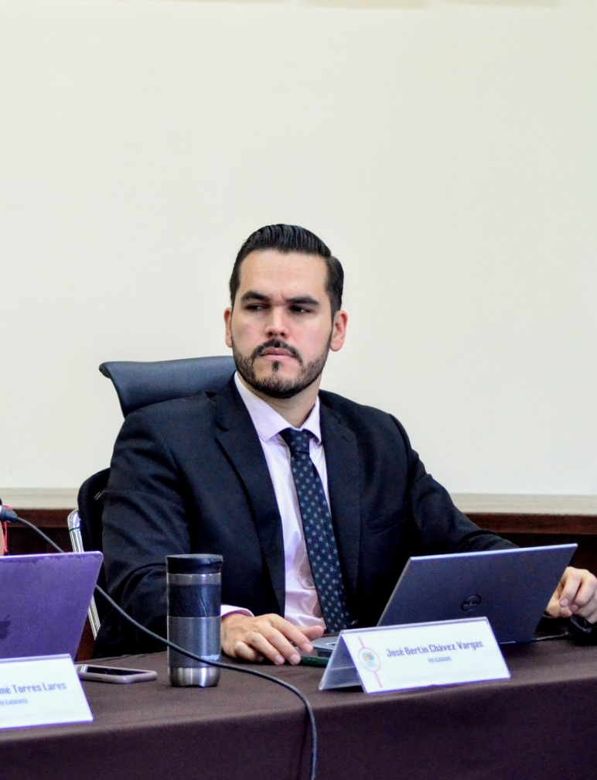

LIC. JOSÉ BERTÍN CHÁVEZ VARGAS
REGIDOR

ZAPOTLÁN EL GRANDE, JALISCO, MEXICO.

1° DE OCTUBRE 2025
OCTUBRE 2025

Taller de Rehabilitación de la Cuenca de la Laguna de Zapotlán.

En el marco de un proyecto de colaboración internacional con la embajada de Países Bajos, se abrió este espacio de diálogo colaborativo para definir estrategias integrales para la restauración de la cuenca de la Laguna de Zapotlán.

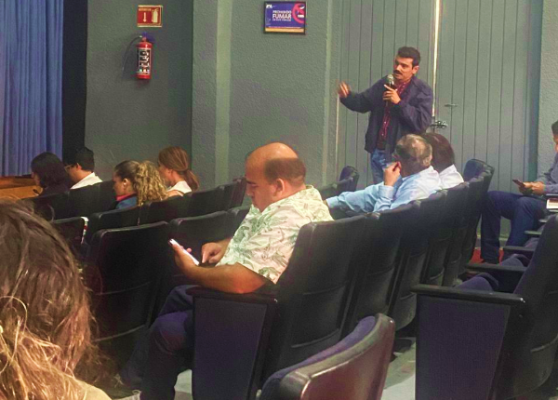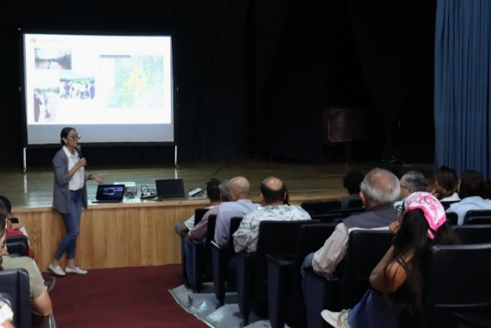

Casa de la Cultura, calle Guadalupe Victoria No. 22, Centro, Ciudad Guzmán, Jalisco.

7 y 16 DE OCTUBRE 2025

Comisión Edilicia Permanente de Desarrollo Económico y Turismo. Sesión Ordinaria No. 8

Se atendió el turno a la Comisión Desarrollo Económico y Turismo como convocante y a la Reglamentos y Gobernación como coadyuvante, a través del estudio y análisis de las propuestas de Reforma al “Reglamento y Manual de Imagen para el funcionamiento del Mercado Constitución de Zapotlán El Grande, Jalisco, en el cual participaron ediles del H. Ayuntamiento Municipal.

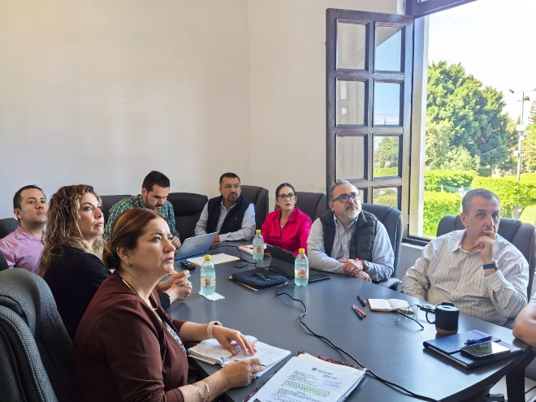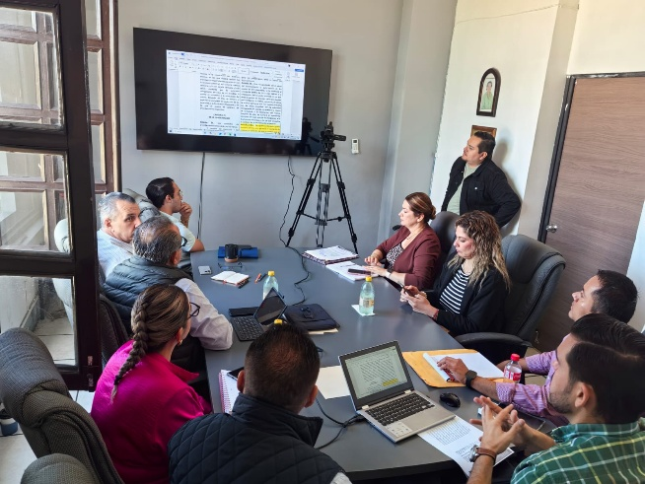

Sala Rocío Elizondo Díaz, al interior de la Sala de Regidores, planta alta de Palacio de Gobierno Municipal.

16 DE OCTUBRE 2025

Continuidad de Sesión Ordinaria No. 8 de la Comisión Edilicia Permanente de Desarrollo Económico y Turismo.

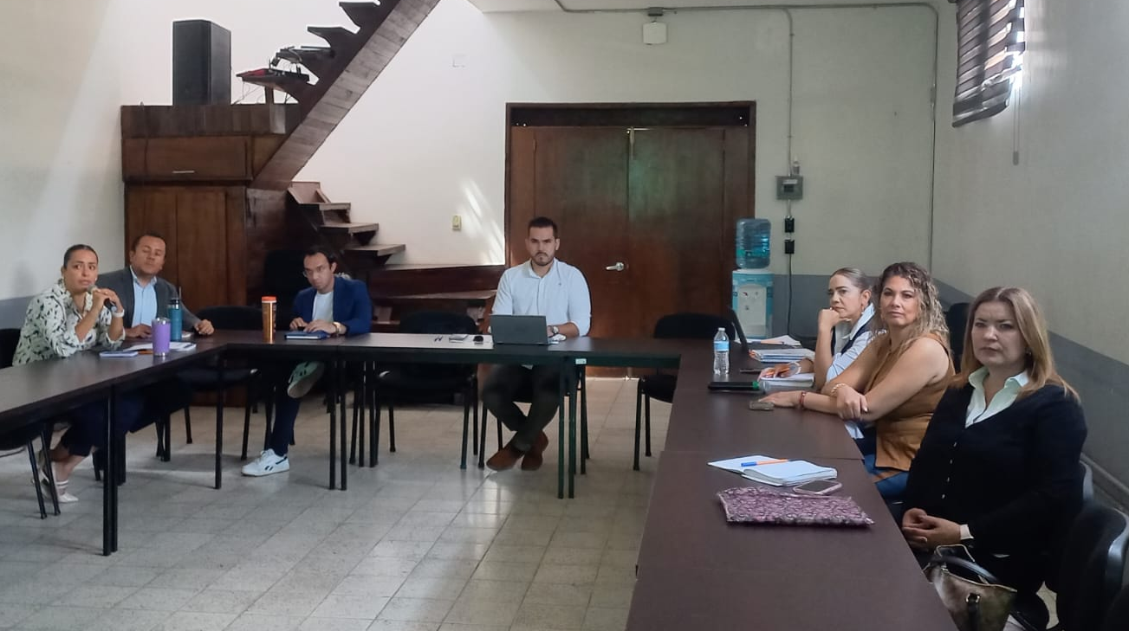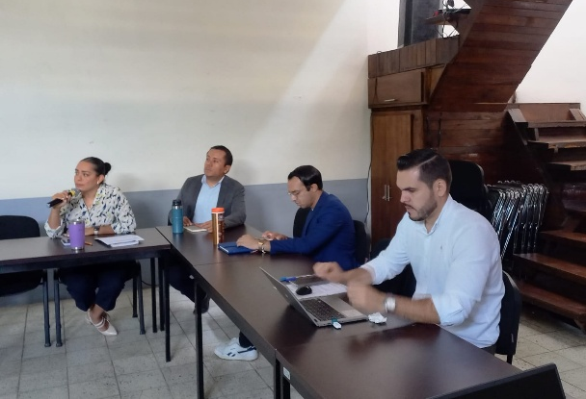

Sala Juan S. Vizcaíno, planta alta de Palacio de Gobierno Municipal.

8 DE OCTUBRE 2025

Sesión Extraordinaria No. 41, del Ayuntamiento de Zapotlán El Grande, Jalisco.

En esta sesión extraordinaria entre otros temas, se abordó en Pleno la solicitud de hermanamiento entre municipio de la Ceja del Tambo, Antioquia Colombia y Zapotlán El Grande Jalisco.

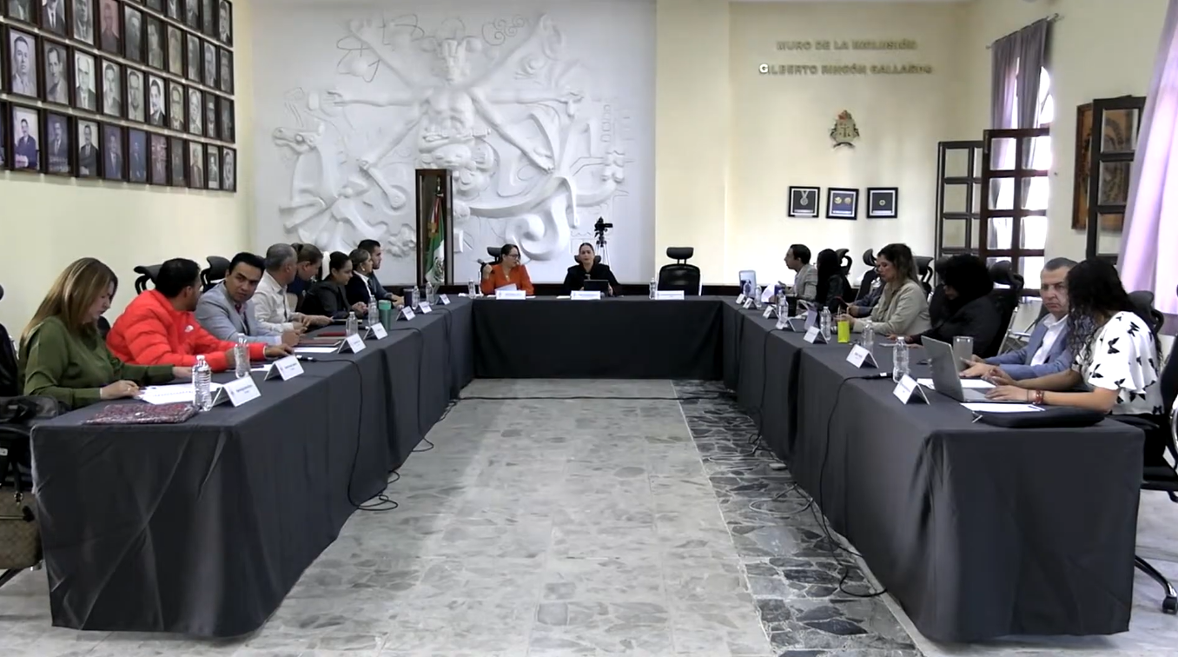

Sala de Ayuntamiento, planta alta de Palacio de Gobierno Municipal de Zapotlán El Grande, Jalisco.

8 DE OCTUBRE 2025

Reunión Regional de Mejora Regulatoria.

Con el objetivo de lograr simplificación en trámites, agilizar tiempos de espera y facilitar procesos mediante la digitalización, se desarrolló la Reunión de Mejora Regulatoria con la cual se busca mejorar las estrategias en el ámbito regulatorio.

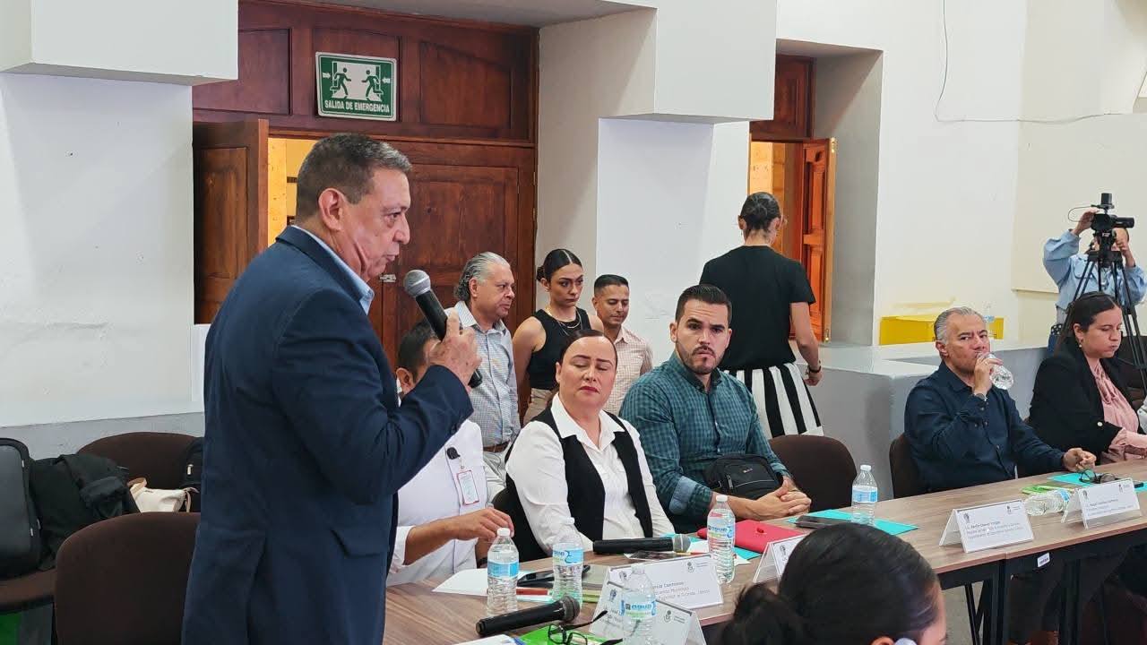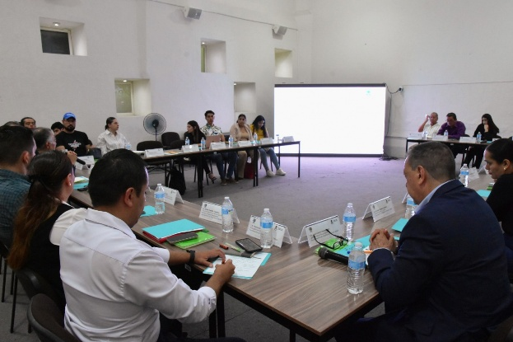

Sala Museográfica José Clemente Orozco, planta baja de Palacio de Gobierno Municipal.

8 DE OCTUBRE 2025

Sesión Ordinaria de la Comisión Municipal de Regularización (COMUR).

Con el objetivo de responder al compromiso con la ciudadanía respecto de la regularización de la tierra y el ordenamiento territorial, así como el fortalecimiento del desarrollo urbano, se llevó a cabo sesión de la COMUR en Ciudad Guzmán.

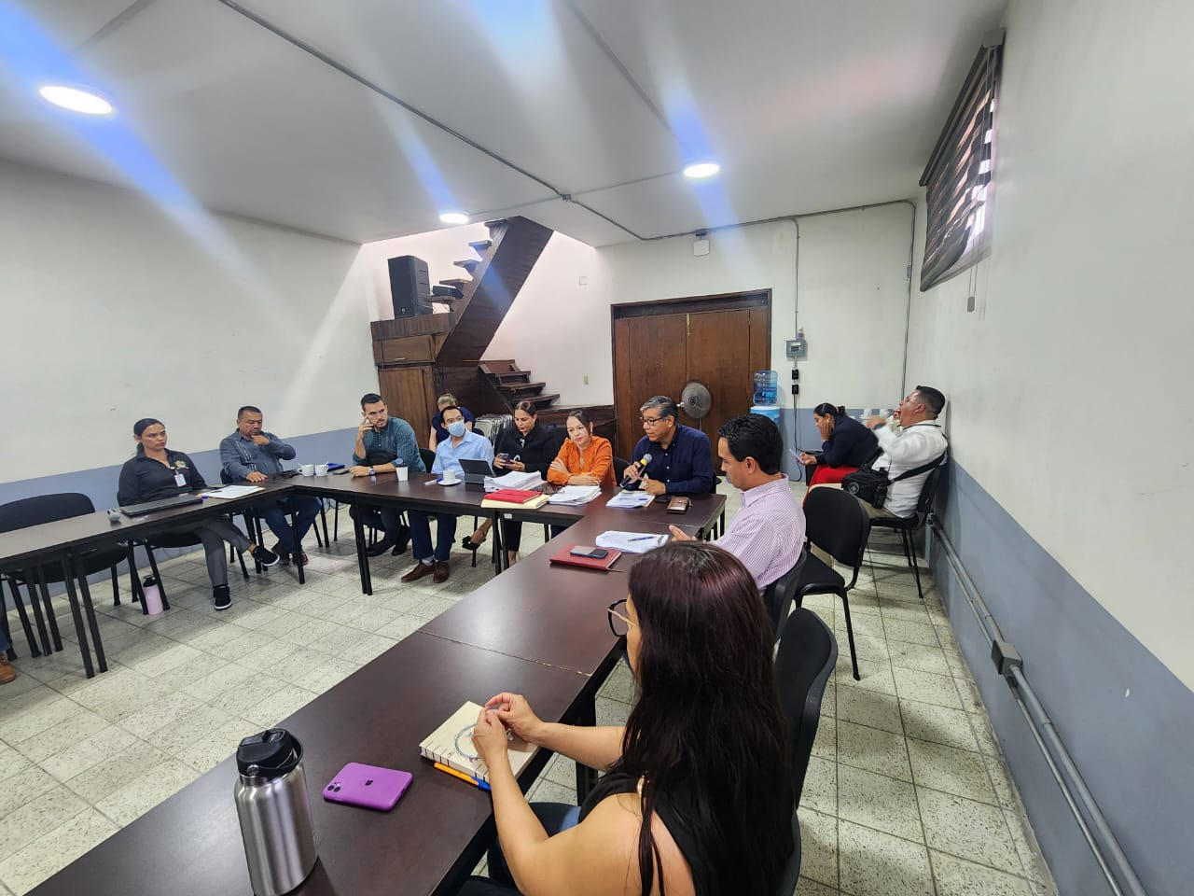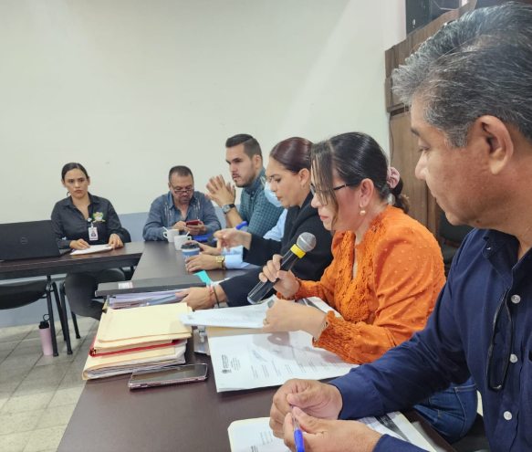

Sala Juan S. Vizcaíno, planta alta, Palacio de Gobierno Municipal.

9 DE OCTUBRE 2025

Comisión Edilicia Permanente de Limpia, Áreas verdes, Medio Ambiente y Ecología. Sesión Ordinaria No. 4

Se tomo la protesta de la nueva integrante de la Comisión Mtra. Hidania Romero a la cual se le invito a desarrollar su cargo dentro de la misma velando por el bienestar de la comunidad.

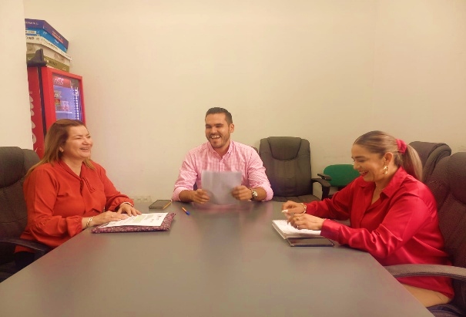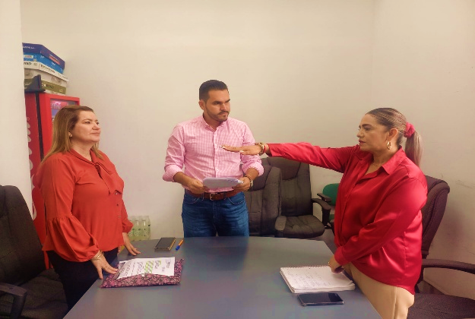

Sala Rocío Elizondo Díaz, al interior de la Sala de Regidores, planta alta de Palacio de Gobierno Municipal.

14 DE OCTUBRE 2025

Sesión Extraordinaria de Ayuntamiento de Zapotlán El Grande, Jalisco No. 42.

Se expusieron dictámenes para la aprobación del inicio de Consultas Públicas y Publicación de Convocatorias relacionadas al Programa Municipal de Desarrollo Urbano .

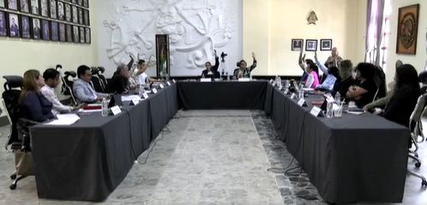

Sala de Ayuntamiento, planta alta de Palacio de Gobierno Municipal de Zapotlán El Grande, Jalisco

28 DE OCTUBRE 2025

Segunda Entrega de apoyos del Programa José Clemente Orozco.

Entrega de apoyos del Programa José Clemente Orozco para personas grandiosas, consistente en apoyos económicos para personas que enfrentan con determinación alguna condición de vulnerabilidad.

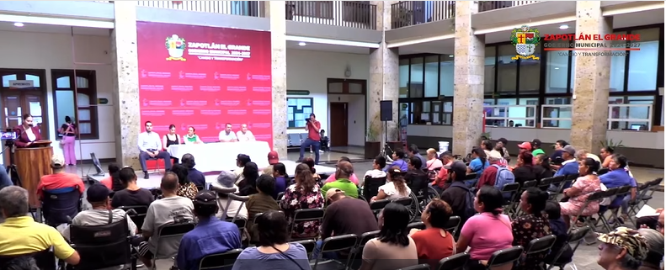

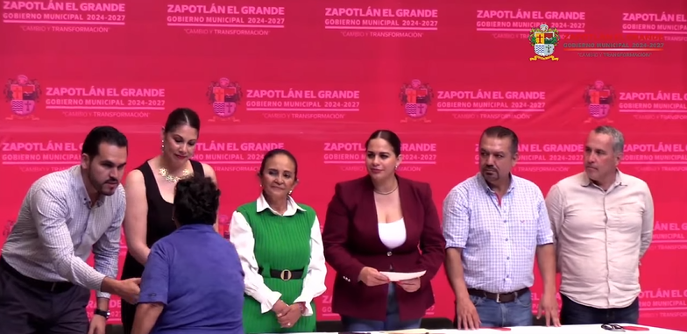

Patio Principal del Palacio de Gobierno Municipal de Zapotlán El Grande, Jalisco.

30 DE OCTUBRE 2025

Sesión Ordinaria de Ayuntamiento de Zapotlán El Grande, Jalisco No. 18.

En esta sesión se plantearon programas de beneficio social, ordenamientos que promueven la honestidad y transparencia en las gestiones ante dependencias municipales, el incentivo en el ámbito deportivo, entre otras.

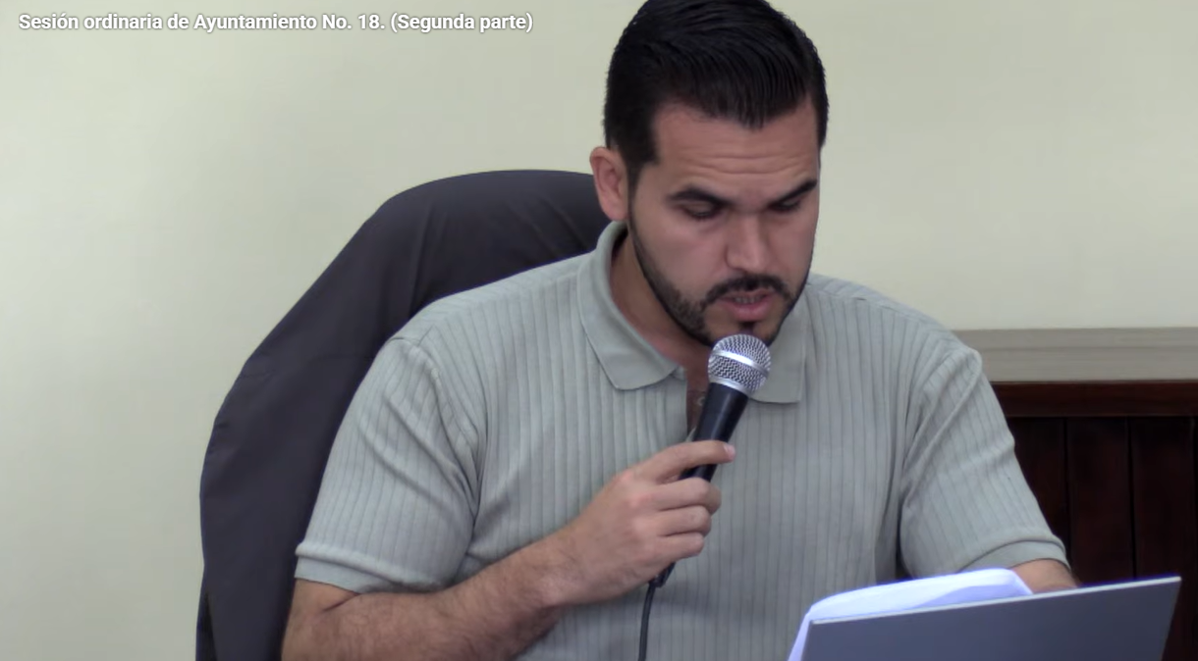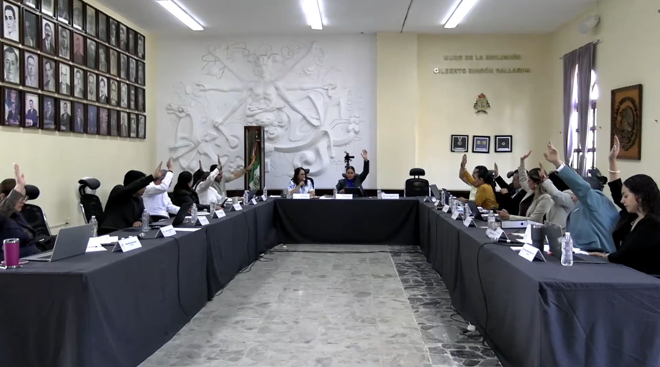

Sala de Ayuntamiento, Planta alta del Palacio de Gobierno Municipal de Zapotlán El Grande, Jalisco.

31 DE OCTUBRE 2025

Arbolado Urbano 2025

Velando por un mejor medio ambiente en el municipio, se dio seguimiento al Proyecto de Arbolado Urbano en nuestra Ciudad, llevando a cabo la plantación de árboles en la calle Hidalgo.

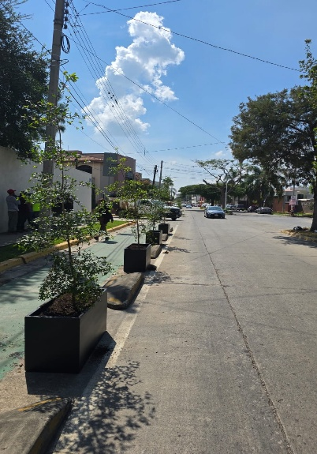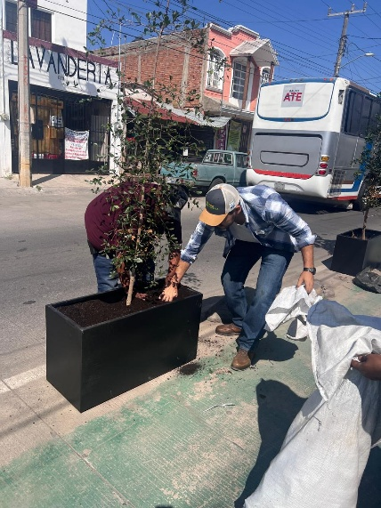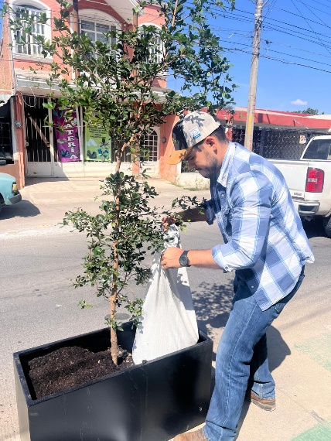

Calle Miguel Hidalgo, colonia Centro, Ciudad Guzmán, Jalisco.

NOVIEMBRE 2025
05 DE NOVIEMBRE 2025

Sesión Extraordinaria de Ayuntamiento de Zapotlán El Grande, Jalisco No. 44.

Se presentaron para su aprobación techos financieros para obra pública en el municipio.

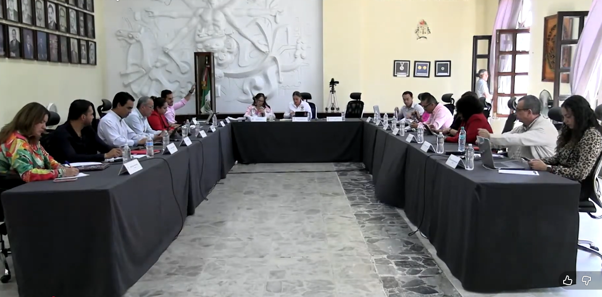

Sala de Ayuntamiento, planta alta de Palacio de Gobierno Municipal de Zapotlán El Grande, Jalisco

09 DE NOVIEMBRE 2025

Primer Informe de Actividades del Periodo 2024 - 2027

Se llevo a cabo el Primer Informe por parte de quien suscribe Lic. José Bertín Chávez Vargas, Regidor del H. Ayuntamiento de Zapotlán El Grande, Jalisco dando a conocer las actividades desarrolladas en el Periodo 2024 – 2027.

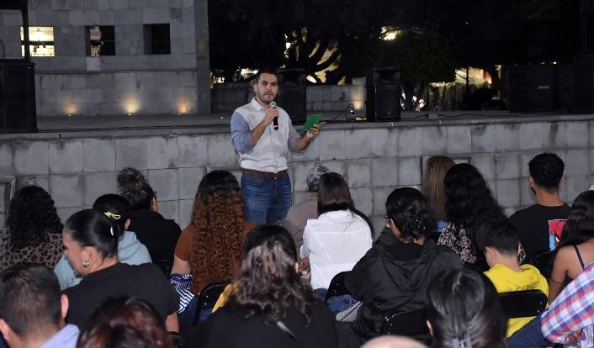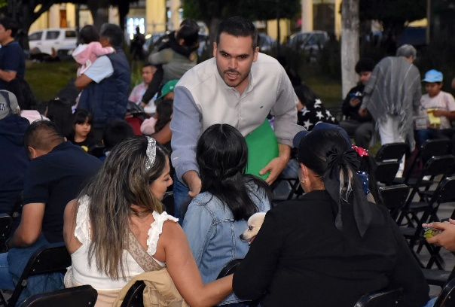

Foro Luis Guzmán, Jardín 5 de Mayo, Centro Histórico de Ciudad Guzmán.

11 DE NOVIEMBRE 2025

Rueda de Prensa de la "12va Edición del Festival Nacional de la Tostada”.

Se dio a conocer el programa previsto para los días 14 al 16 de noviembre del presente año en el cual se podrá disfrutar de rica gastronomía, música, en un ambiente alegre en el que converge cultura y tradición.

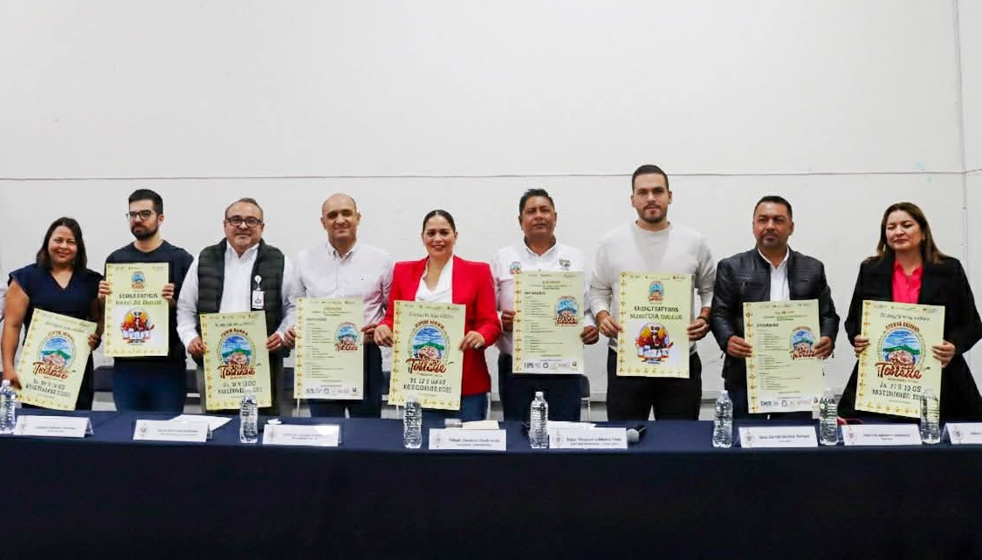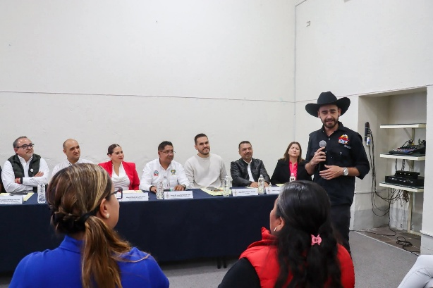

Sala Museográfica José Clemente Orozco, planta baja de Palacio de Gobierno Municipal.

12 DE NOVIEMBRE 2025

Dia del Empresario COPARMEX

Asistencia a la Tercera Edición del Día de Empresario, un espacio de encuentro para empresarios y emprendedores con el objetivo de fortalecer los vínculos del sector generador de empleos, la incidencia favorable en la economía de la región, así como brindar la oportunidad de presentar nuevas ideas, establecer colaboración para crecimiento y reconocer trayectorias destacadas en el ámbito empresarial.

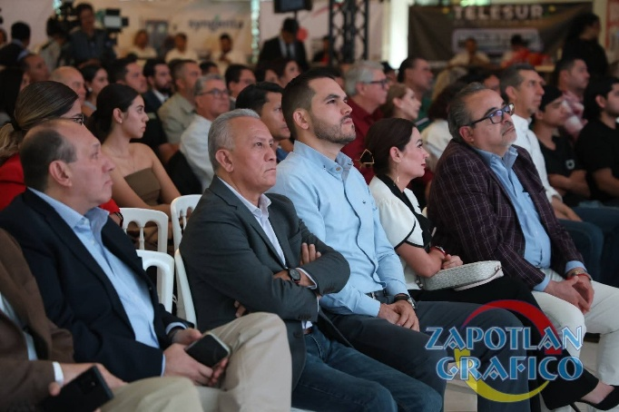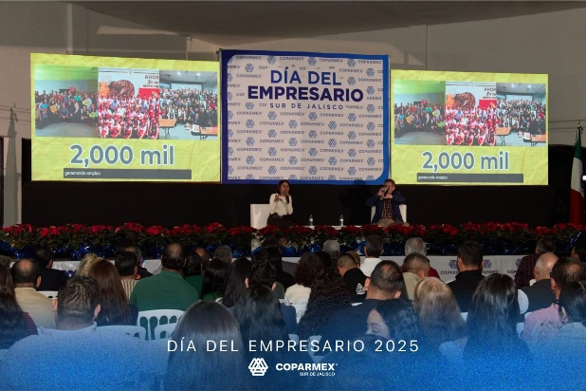

Salón Senda Antigua, ubicado en km 3 La Catarina, Ciudad Guzmán, Jalisco.

13 DE NOVIEMBRE 2025

Comisión de Desarrollo Económico y Turístico. Sesión Extraordinaria No. 1

Se llevo a cabo la recepción y revisión de la documentación y análisis de las propuestas, para determinar en su caso ganador (es) al Premio Especial al Emprendedor en el Municipio de Zapotlán El Grande, Jalisco, de conformidad a las Bases de la Convocatoria.
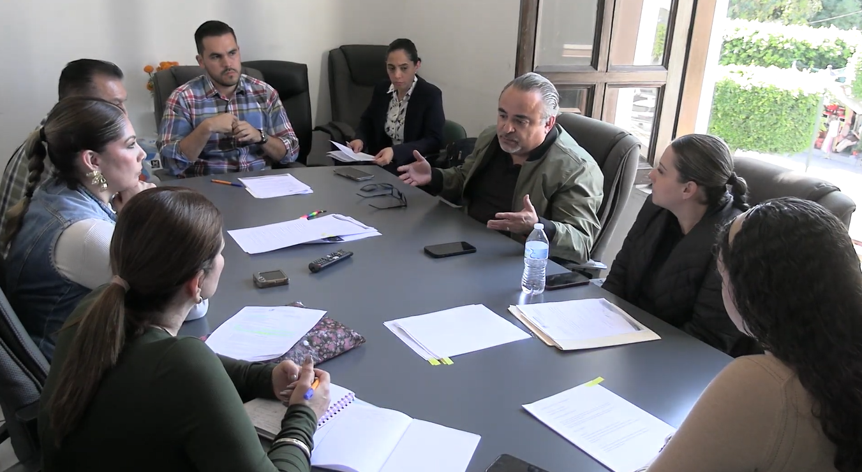

Sala Rocío Elizondo Díaz, al interior de la Sala de Regidores, planta alta de Palacio de Gobierno Municipal.

14 DE NOVIEMBRE 2025

Inauguración del "12° Festival Nacional de la Tostada".

Con la presencia de autoridades municipales, se llevó a cabo la Inauguración del Festival de la Tostada en su 12va Edición, evento que armoniza la tradición culinaria, la convivencia familiar y promueve el turismo para el desarrollo local y regional.

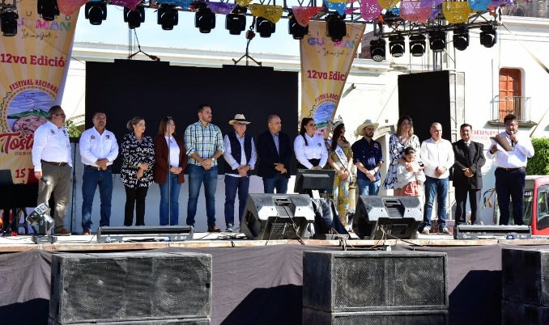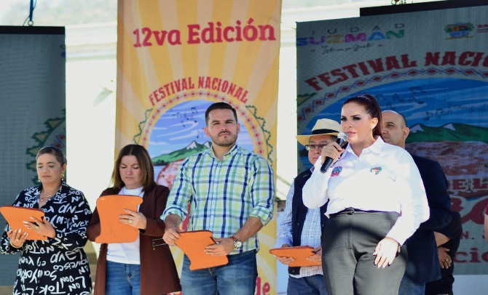
Explanada Rubén Fuentes Gasson, Jardín Principal, Centro, Ciudad Guzmán, Jalisco.

18 DE NOVIEMBRE 2025

Comisión Edilicia Permanente de Desarrollo Económico y Turismo. Sesión Ordinaria No. 9

En atención al turno asignado a esta Comisión, se llevó a cabo el análisis de la propuesta de gestión de incentivos provenientes de Comercios Locales para los trabajadores del Ayuntamiento.

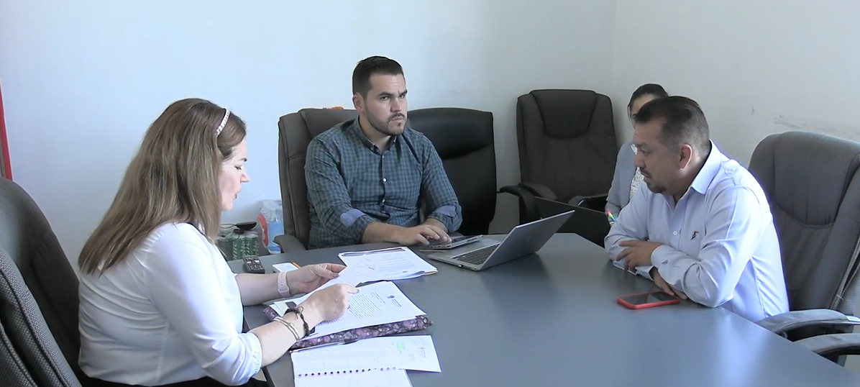

Sala Rocío Elizondo Díaz, al interior de la Sala de Regidores, planta alta de Palacio de Gobierno Municipal.

21 DE NOVIEMBRE 2025

Comisión Edilicia Permanente de Hacienda Pública y Patrimonio Municipal. Sesión Ordinaria No. 5

Se llevo a cabo el análisis para la aprobación de bienes, así como la donación de bienes muebles a la Procuraduría de protección de niñas, niños y adolescentes del Sistema para el Desarrollo Integral de la familia.
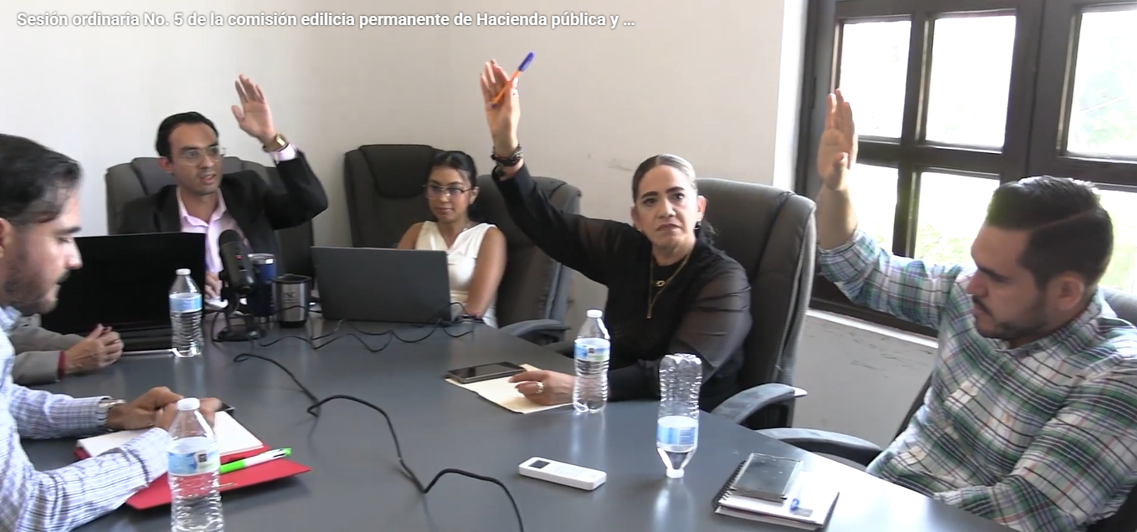
Sala Rocío Elizondo Díaz, al interior de la Sala de Regidores, Palacio de Gobierno Municipal.

25 DE NOVIEMBRE 2025

Dia Internacional de la Eliminación de la Violencia contra la Mujer.

En reconocimiento a los derechos que tienen de vivir en condiciones de igualdad, al goce y la protección de todos los derechos humanos y libertades fundamentales en las esferas política, económica, social, cultural, civil y de cualquier otra índole, se llevó a cabo la conmemoración del Dia Internacional de la Eliminación de la Violencia contra la Mujer.

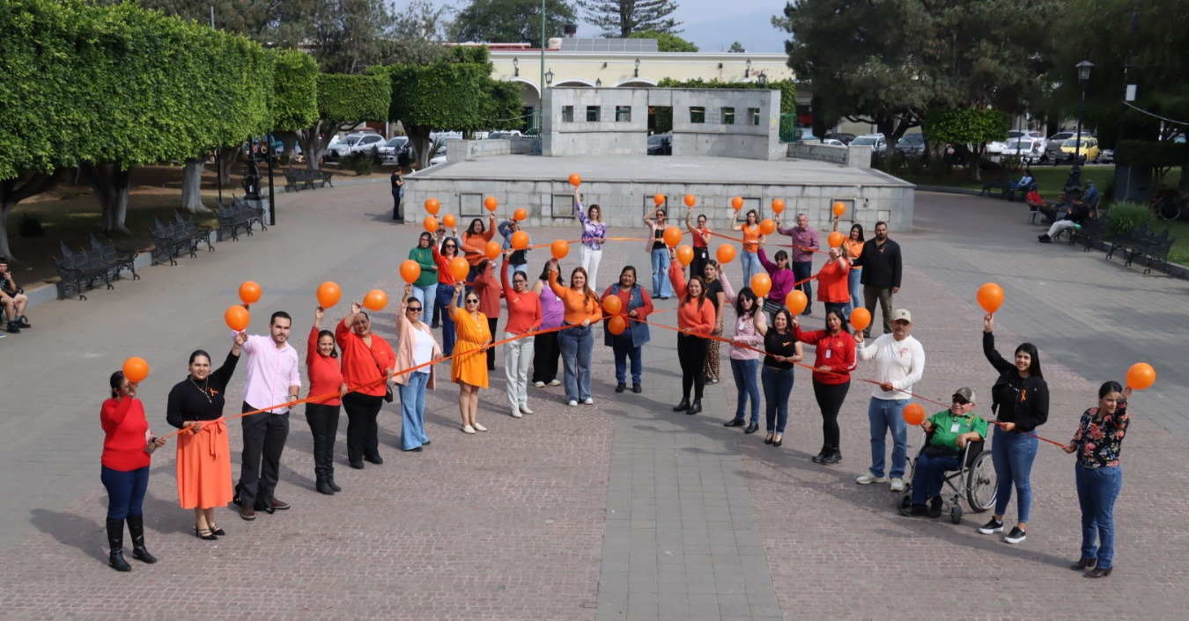

Jardín 5 de Mayo, Colonia Centro, Ciudad Guzmán, Jalisco.

26 DE NOVIEMBRE 2025

Sesión Extraordinaria No. 45 del Ayuntamiento de Zapotlán El Grande, Jalisco.
En sesión de pleno se presentaron y eligieron los prospectos para la recibir el Premio Municipal al Mérito Deportivo Isabel Aburto Romero.

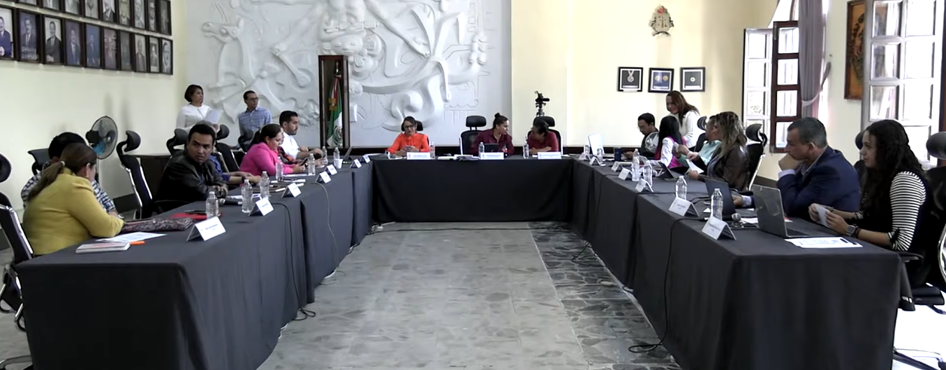
Sala de Ayuntamiento, planta alta de Palacio de Gobierno Municipal de Zapotlán El Grande, Jalisco

27 DE NOVIEMBRE 2025

Sesión Ordinaria No. 19 de Ayuntamiento Abierto.

Ejercicio de participación ciudadana que permite una comunicación más directa en la que integrantes del Ayuntamiento pueden escuchar de voz de los ciudadanos sus solicitudes, inquietudes y propuestas de solución para mejorar su calidad de vida, en colaboración con las autoridades.

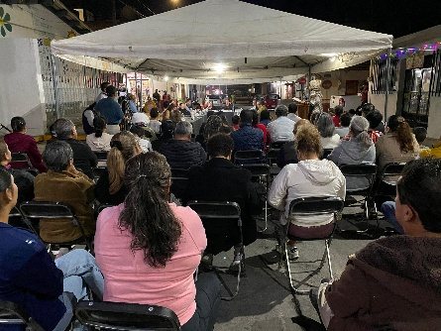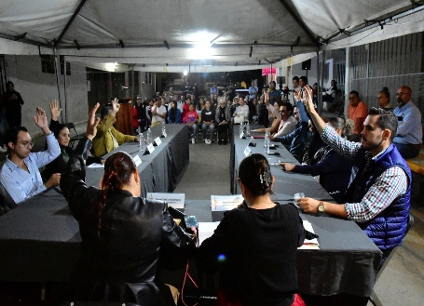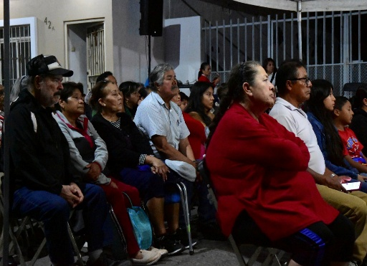

Calle Gregorio Barba, esquina con calle Tlaxcala, Colonia Morelos, Ciudad Guzmán, Jalisco.

26 DE NOVIEMBRE 2025

Sesión Extraordinaria No.46 del Ayuntamiento de Zapotlán El Grande, Jalisco.

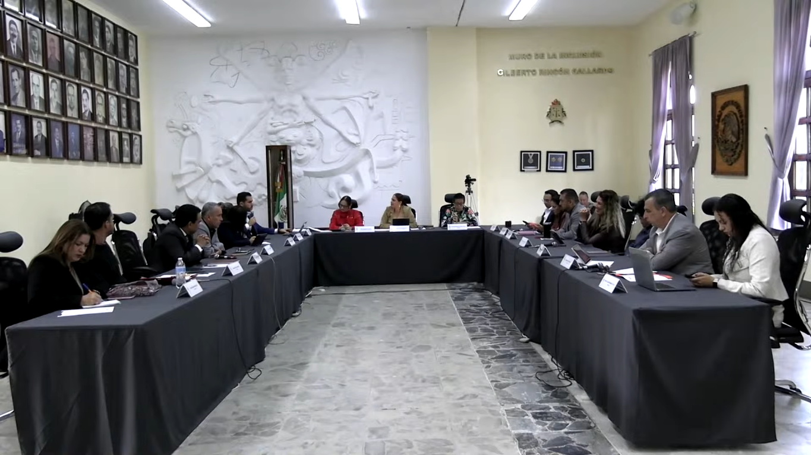

Sala de Ayuntamiento, planta alta de Palacio de Gobierno Municipal de Zapotlán El Grande, Jalisco.

28 DE NOVIEMBRE 2025

Sesión Solemne No. 17, Entrega de Premio Municipal al Mérito Deportivo Isabel Aburto Romero, en el marco de los Festejos de la Revolución Mexicana.

Premio entregado en las modalidades; Atleta Deporte Convencional, Atleta Deporte Adaptado, Mejor Equipo/Escuela Deportiva y Coach Entrenador, galardonando así a 4 deportistas que, por su desempeño, logros y trayectoria, hayan destacado en cualquier ámbito del deporte y la cultura física.

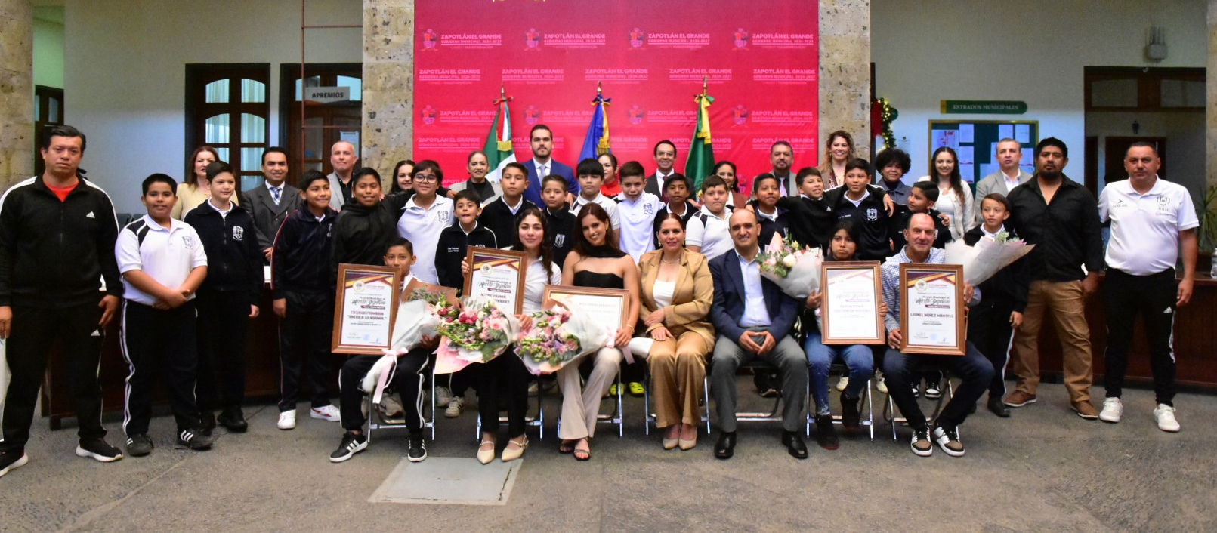

Patio de Presidencia, al interior de Palacio de Gobierno Municipal.

28 DE NOVIEMBRE 2025

Sesión Ordinaria No. 20 del Ayuntamiento de Zapotlán El Grande, Jalisco.

Entre otras iniciativas planteadas, se turnó a Comisión el Programa de austeridad, para el ejercicio fiscal 2026, así como la propuesta de autorización para celebrar convenios en el ámbito educativo, entre otros.

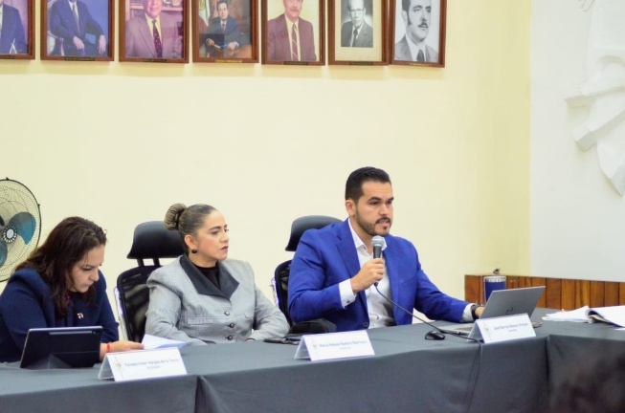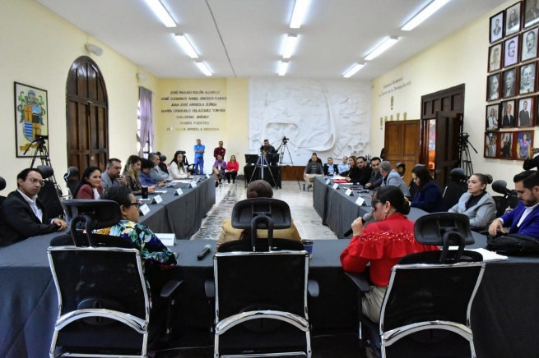

Sala de Ayuntamiento, planta alta de Palacio de Gobierno Municipal de Zapotlán El Grande, Jalisco.

28 DE NOVIEMBRE 2025

Sesión Extraordinaria No.47 del Ayuntamiento de Zapotlán El Grande, Jalisco.

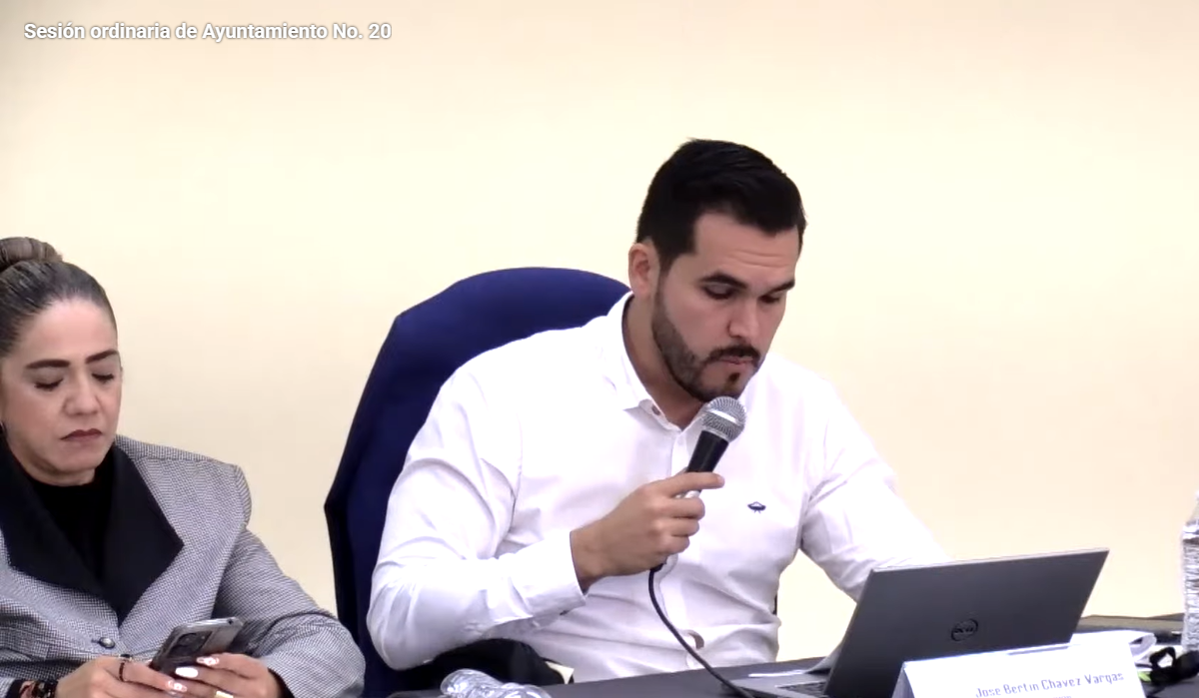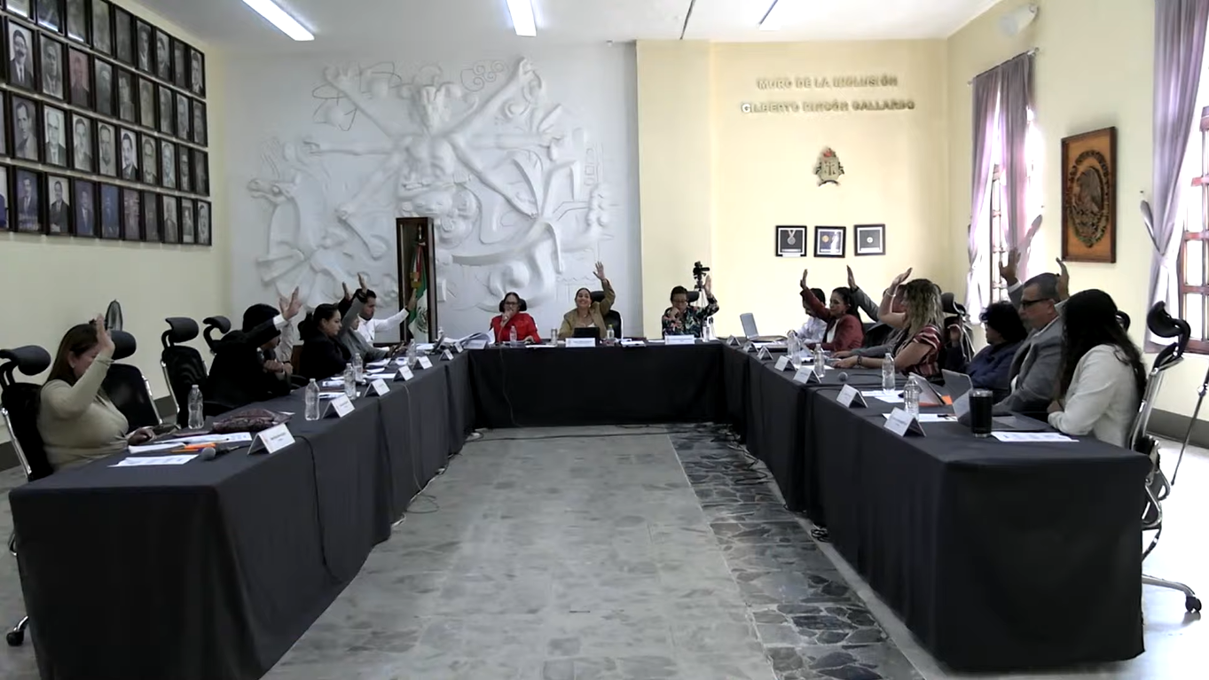

Sala de Ayuntamiento, planta alta de Palacio de Gobierno Municipal de Zapotlán El Grande, Jalisco.

DICIEMBRE 2025

01 DE DICIEMBRE 2025

Sesión Extraordinaria No.48 del Ayuntamiento de Zapotlán El Grande, Jalisco.

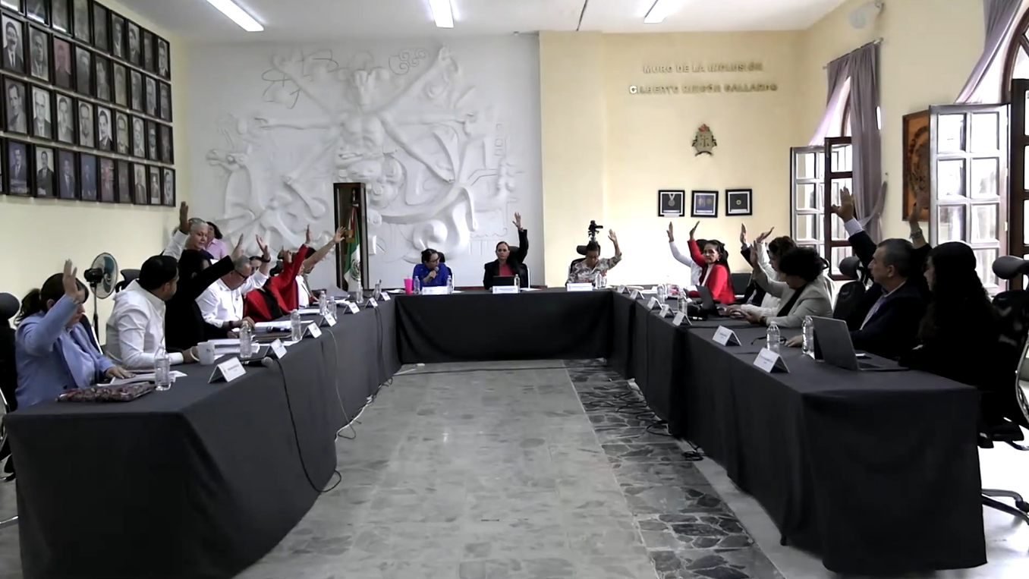

Sala de Ayuntamiento, planta alta de Palacio de Gobierno Municipal de Zapotlán El Grande, Jalisco.

05 DE DICIEMBRE 2025

Sesión Extraordinaria No.50 del Ayuntamiento de Zapotlán El Grande, Jalisco.

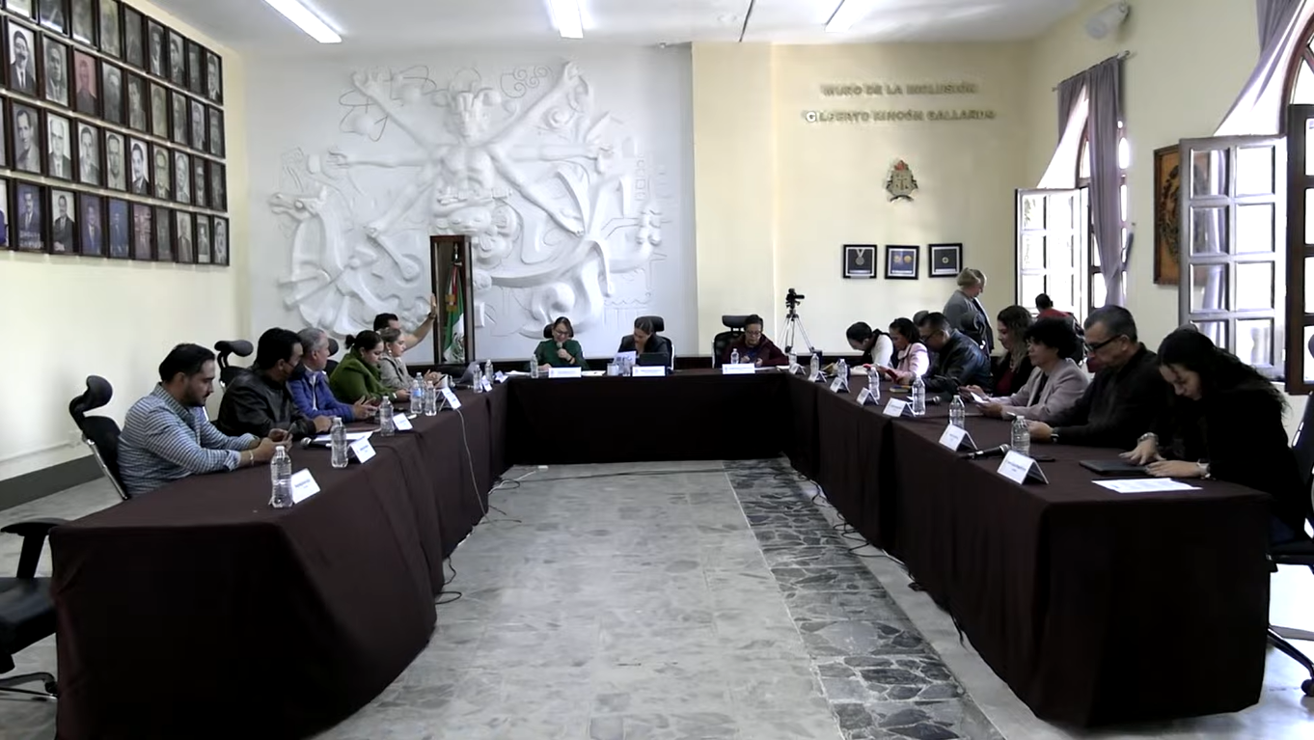

Sala de Ayuntamiento, planta alta de Palacio de Gobierno Municipal de Zapotlán El Grande, Jalisco.

05 DE DICIEMBRE 2025

Sesión Extraordinaria No.49 del Ayuntamiento de Zapotlán El Grande, Jalisco.

Se sometieron a la aprobación del Pleno, techos financieros de Proyectos de Obra Pública para el Municipio.

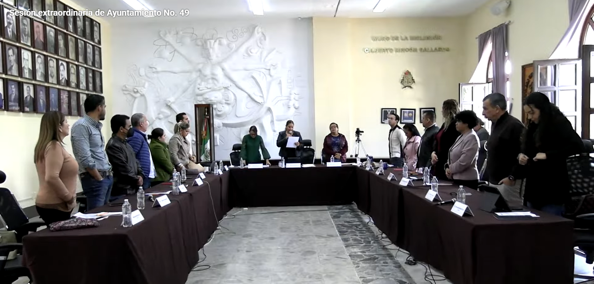

8 y 9 DE DICIEMBRE 2025

Comisión Edilicia Permanente de Hacienda Pública y Patrimonio Municipal. Sesión Ordinaria No. 7

Se llevo a cabo el análisis del Manual de optimización de las estructuras orgánicas y ocupacionales, Manual de Austeridad y Ahorro y la revisión del Proyecto de Presupuesto de Egresos 2026 por Capítulos.

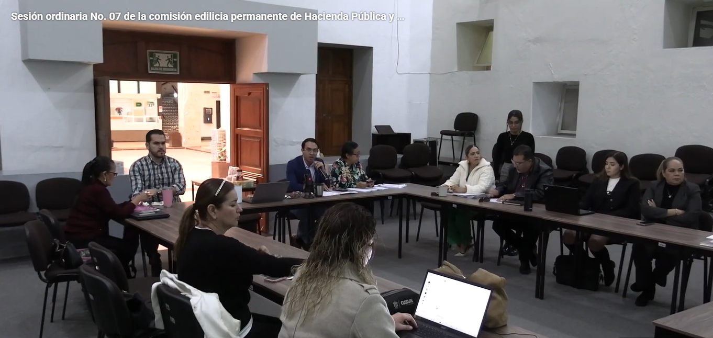
Sala Museográfica José Clemente Orozco, planta baja de Palacio de Gobierno Municipal.

10 DE DICIEMBRE 2025

Sesión Solemne No. 18 del Ayuntamiento de Zapotlán El Grande, Jalisco.

Conmemoración del 77 Aniversario de la Declaración Universal de Derechos Humanos por la Asamblea General de las Naciones Unidas.

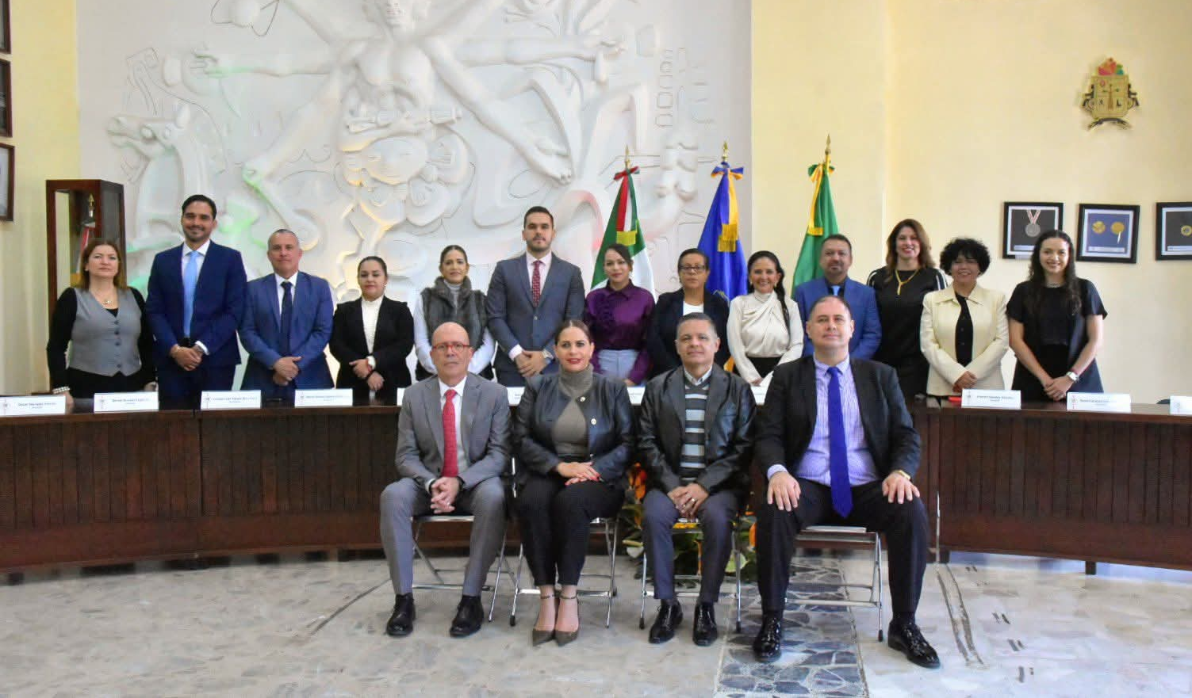

11 DE DICIEMBRE 2025

Sesión Extraordinaria No.51 del Ayuntamiento de Zapotlán El Grande, Jalisco.

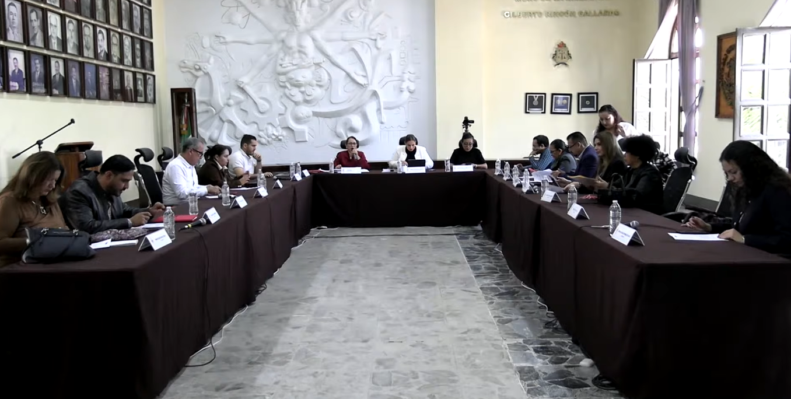
Sala de Ayuntamiento, planta alta de Palacio de Gobierno Municipal de Zapotlán El Grande, Jalisco

17 DE DICIEMBRE 2025

Consejo Municipal de Participación Ciudadana.

Se llevo a cabo sesión para tomar protesta a los nuevos integrantes del Consejo Municipal de Participación Ciudadana.

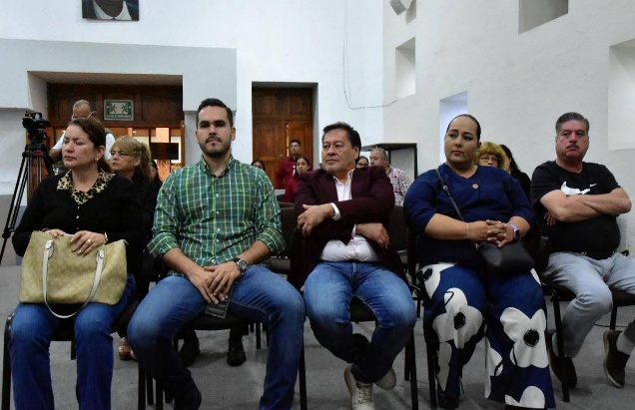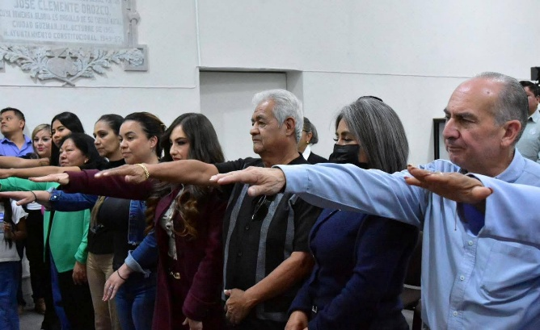

Sala Museográfica José Clemente Orozco, planta baja de Palacio de Gobierno Municipal.

17 DE DICIEMBRE 2025

Sesión Ordinaria No. 21 del Ayuntamiento de Zapotlán El Grande, Jalisco.

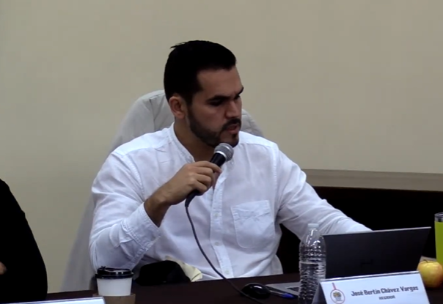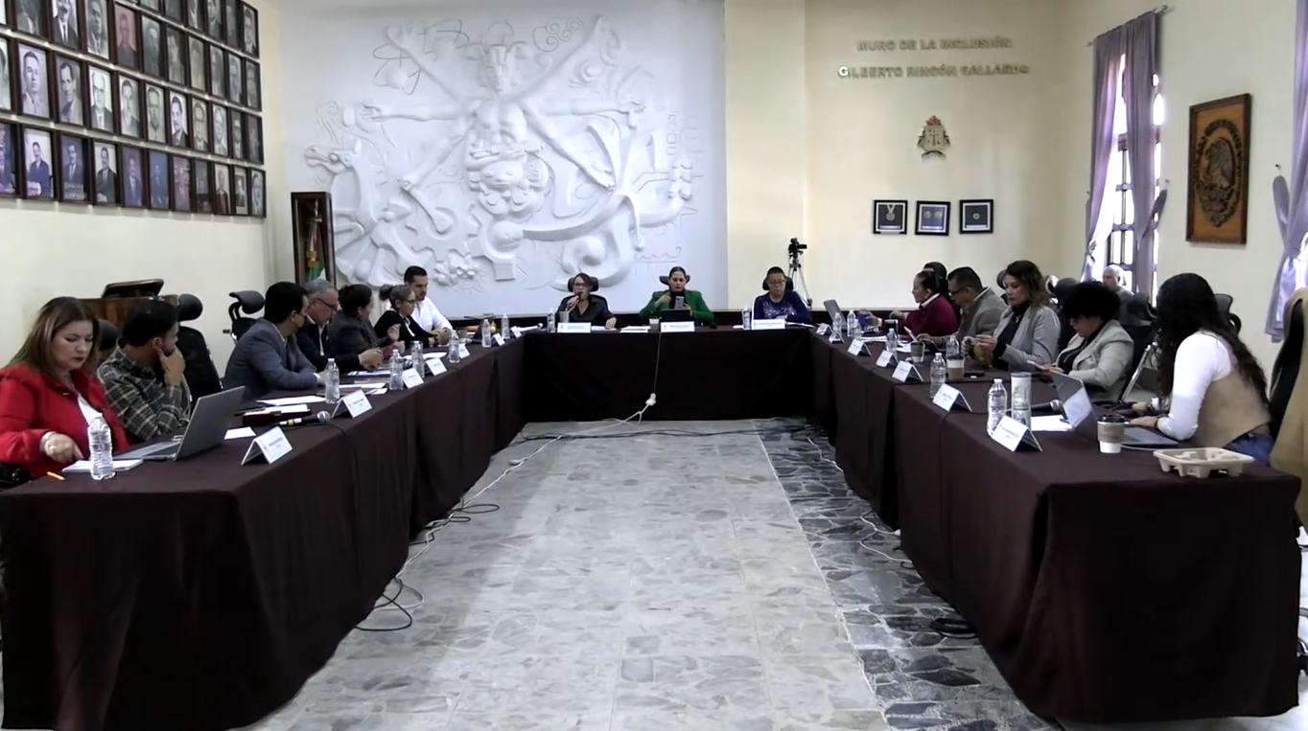

Sala de Ayuntamiento, planta alta de Palacio de Gobierno Municipal de Zapotlán El Grande, Jalisco.

17 DE DICIEMBRE 2025

Sesión Extraordinaria No.52 del Ayuntamiento de Zapotlán El Grande, Jalisco.
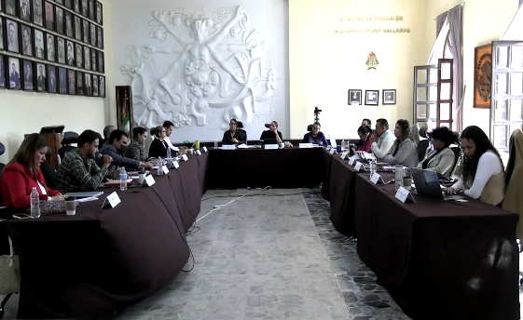
Como parte del orden del día, se abordaron programas en relación a temas hacendarios para el ejercicio Fiscal del año 2026 del Municipio de Zapotlán El Grande.

Sala de Ayuntamiento, planta alta de Palacio de Gobierno Municipal de Zapotlán El Grande, Jalisco.

18 DE DICIEMBRE 2025

Sesión Solemne No. 19 del Ayuntamiento de Zapotlán El Grande, Jalisco con motivo del 29 Aniversario de la Reintegración del nombre de Zapotlán El Grande al Municipio.

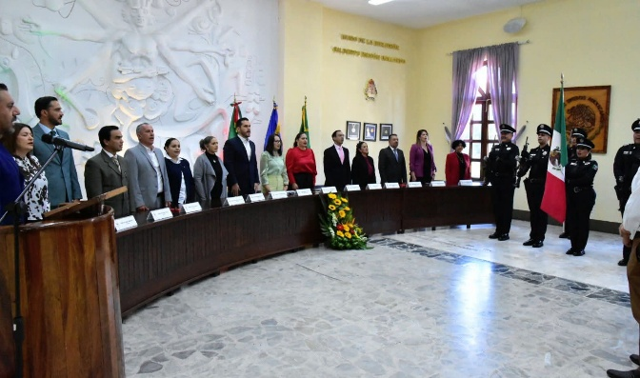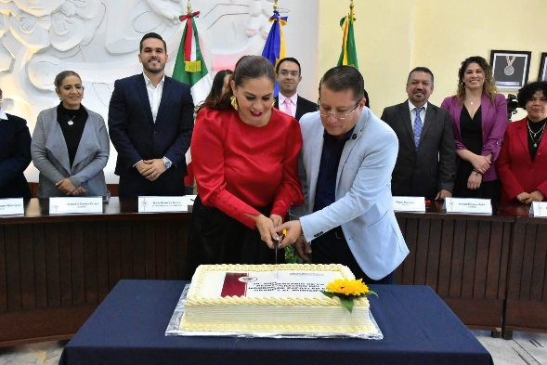

Sala de Ayuntamiento, planta alta de Palacio de Gobierno Municipal de Zapotlán El Grande, Jalisco.

18 DE DICIEMBRE 2025

Sesión Extraordinaria No.53 del Ayuntamiento de Zapotlán El Grande, Jalisco.
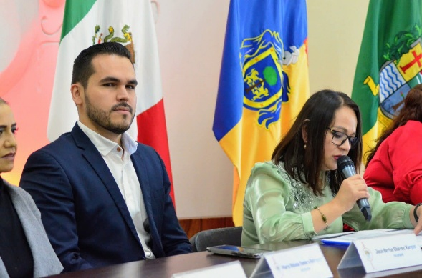
En el desahogo de esta Sesión fueron presentadas ante el Pleno del Ayuntamiento iniciativas en el ámbito de Salud, Tránsito y Protección Civil y obra pública.

Sala de Ayuntamiento, planta alta de Palacio de Gobierno Municipal de Zapotlán El Grande, Jalisco.

A T E N T A M E N T E

“2025, Año del 130 Aniversario del Natalicio de la Musa y Escritora Zapotlense
María Guadalupe Marín Preciado”.
“2025, Centenario de la Institucionalización de la Feria Zapotlán”.

Ciudad Guzmán, Municipio de Zapotlán El Grande, Jalisco. 31 de Diciembre del 2025

LIC. JOSE BERTIN CHAVEZ VARGAS
REGIDOR DEL H. AYUNTAMIENTO DE ZAPOTLAN EL GRANDE, JALISCO.

